Semente: 844; m: 600; λ: 2.02; (1 - α): 0.97.

library("ggplot2")

set.seed(844)

lambda <- 2.02

cfiaa <- c() #confidence interval average amplitude

alpha <- 0.03

n <- seq(from = 100, to = 5000, by = 100)

for(i in n)

{

amps <- c()

for(j in 1:600)

{

amostra<-rexp(i, lambda) #Generate sample

lambda_mle <- 1/mean(amostra)

lower <- lambda_mle * (1 - (qnorm(1-(alpha/2), mean = 0, sd=1)) / sqrt(i))

upper <- lambda_mle * (1 + (qnorm(1-(alpha/2), mean = 0, sd=1)) / sqrt(i))

amps<-append(amps, upper - lower) #Get amplitude (using CLT)

}

cfiaa <- append(cfiaa, mean(amps)) #Getting the average of the amplitudes

}

#Build Data Frame

av <- data.frame(

dim <- n,

amp <- cfiaa

)

#Build Plot

ggplot(data = av, aes(x = dim, y = amp)) +

geom_point(color = "blue") +

labs(x = "Dimensão", y = "Amplitude", title = "Amplitude dos intervalos de confiança em função da dimensão da amostra")

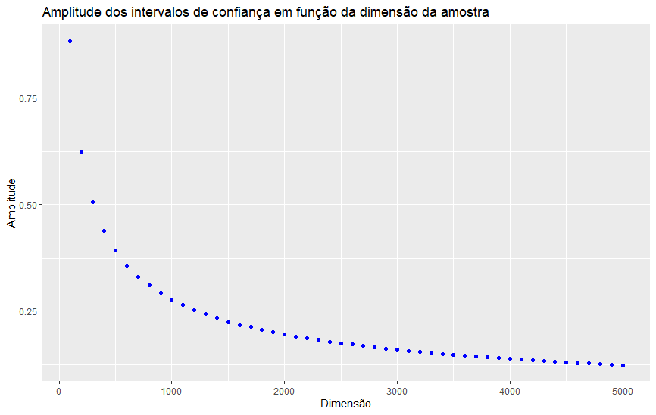

Observamos que o aumento da dimensão da amostra diminui a amplitude média dos intervalos de confiança, aumentando, assim, a precisão e exatidão da análise dos dados. Como podemos deduzir pelo TLC, usado para calcular a amplitude do intervalo de confiança, esta curva varia proporcionalmente com 1/√n, pelo que, para baixas dimensões da amostra, basta uma pequena alteração da dimensão para causar uma grande variação na amplitude do intervalo de confiança, e para grandes dimensões, é necessária uma grande diminuição/aumento da dimensão para se tornar notável a diferença de amplitudes.